Сабақ жоспары
Сабақтың тақырыбы: | Батырмен сұхбат 1-с (қашықтықтан оқыту)
Сабақтың мақсаты | 7.3.1.1 - мәтіндегі негізгі ақпаратты анықтау;  7.5.1.5 – жаңа сөздерді, сөз тіркестерімен танысу және қолдану;
Сабақ жоспары:
Сәлеметсіңдер ме, балалар!
- Мы начинаем говый 13 раздел «Батыр туса – ел ырысы »
Бүгінгі тақырыбымыз – «Батырмен сұхбат»
Давайте вспомним что мы проходили:

Тілдік бағдар. Көмекші есімдер- сужебные слова

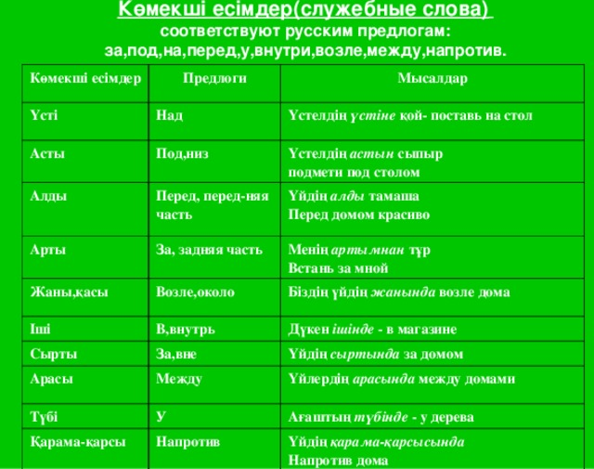

Сөздік жұмысы:
Қаһармандық – героизм, доблесть, подвиг
Даңқты – прославленный
Шынайы –достоверно, реально
Қолбасшы – полководец
Тәкаппар – гордый, непреступный
Өтірік айту – врать, лгать
Өтірік айтпайтын адам – честный человек
Алып тұлға – великая личность

Давайте проверим:
Айтылым. Сұрақтарға жауап бер.

- «Ақиқат пен аңыз» қандай роман? | роман -диалог
- Шығарманың бас кейіпкері кім | Бауыржан Момышұлы
- Әзілхан Нұршайықов кім? | жазушы, алып тұлға
- Бауыржан Момышұлы - | қолбасшы, жазушы
- Бауыржан Момышұлы қандай адам? | Ақжүрек, өр мінезді, өтірік айтпайтын адам

Жаңа сөздер:
Дереу – быстро6 немедленно
Жарақаттанған – раненный
Жөнелту – отправить
Жан ұшыру – не щадить себя
Ес-түсімді – память
Етпеттеп – навзничь, на животе
Әлден уақытта – через некоторые время
Сап – ряд, строй, саптан шығу → выходить из строевого ряда; перен. стать непригодным
Омыртқа – позвоночник
Оқ – пуля
Бәкі – складной ножик, өткір - острый
Ұстараның жүзі – лезвие бритвы
Бұйырамын – приказываю

Оқылым. 3- тапсырма. (үзінді) Мәтінді оқып, аудару. (148- бет)

Мен еі рет ауыр жарақаттанған кіімін. Бірақ екеуіде де саптан шықпадым. 1942 жылы полк комондирі кзімде омырқама оқ тиді. Санбатқа жеткізгенше ес-түсімді білген жоқпын. Есімді жисам – етбетімнен жатыр екенмін.
Бас жағымда дәрігер бірдеңе деп баж – бұж етіп тұр. Бақсам – сөзі мен туралы екен. «Бұл кісіні дереу госпитальға жіберу керек,» - деп безек қағады.
Сонша не боп қапты? – дедім дәрігерге.
- Омыртқаңызда оқ қадалып тұр, жолдас капитан , - деді дәрігер одан сайын дебірі кетіп. – сізді дереу госпитальға жөнелтуіміз керек.
Тістеніп әрең дегенде қолымды жеткізіп, арқамды сипасам, расында да оқ бар екен.
- Скальпелің бар ма? –дедім дәрігерге.
- -Жоқ
- -Өткір бәкің бар ма?
- -Жоқ
- - Ұстараның жүзі бар ма?
- -Бар.
- -ендеше соны спирпен шай да оқ тұрған жердің етін кес!
- - Олай етуге болмайды, жолдас капитан...
- -Болады. Бұйырамын! Орындамасаң – атамын.- деп етпеттеп жатқан күйімде оң жақғымдағы кабураның аузын ағыта бастадым....

Айтылым. Жазылым. 4- тапсырма. Мәтіннен берілген сөздердің синонимдік қатарын тап.
Сұраулы сөйлемдер құрастыр.
Синоним сөздер:

Тез, ...
Жараланған, ...
Жіберу,...
Жан ұшырып,...
Айығып,...
Ес-түсімді, ---
Безек қағады,...
Етпеттеп,...
Біраз уақыт,...
Шайқас, ....

Рефлексия

Не білдім?
Не қиын болды?

Сау болыңдар, келесі кездескенше!
Назарларыңызға рахмет! Спасибо за внимание!

